Попов И. Д. группа 3630102/90003, вариант 13

Расчетно-графическая работа по теме «Ряды Фурье».

Вторая часть

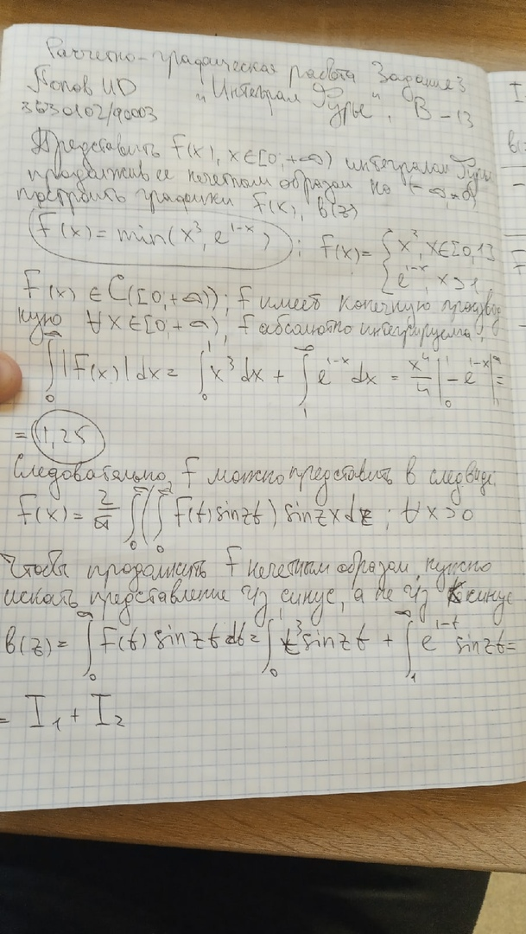

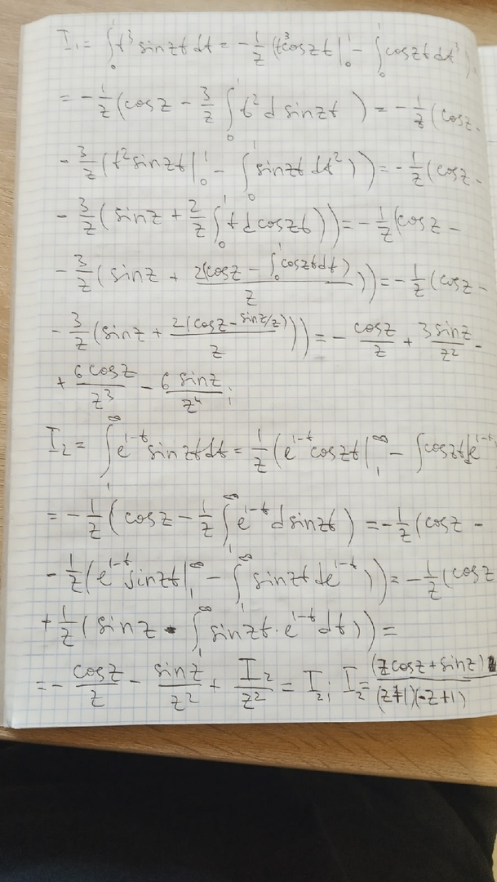

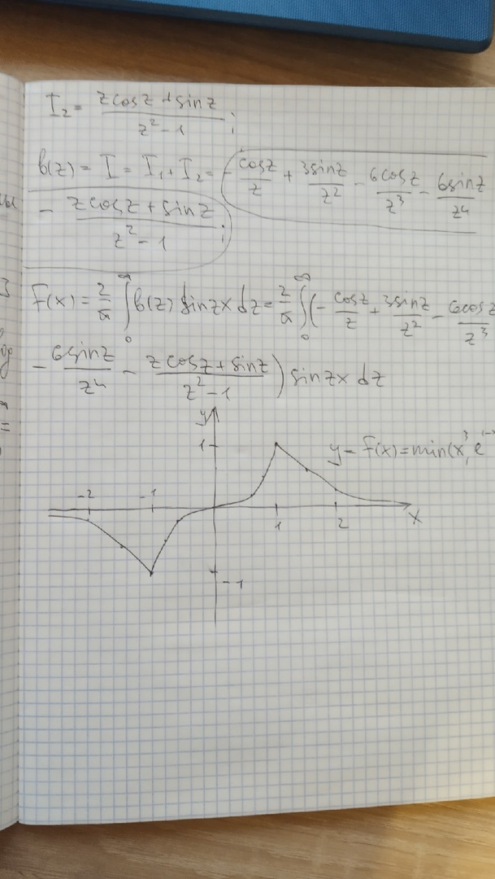

График b(z) на следующей странице.

